AB CLOUD QUANTUM RESEARCH · СЕРИЯ МОНОГРАФИЙ
Том Th5
Th5. Блочная редукция
Th1–Th6: эрмитовость, самосопряжённость, сертификаты, спектральная формула Ли, блочная редукция, следовая формула Гуинанда–Вейля
Исаев Исхак Хамзатович
Независимый исследователь, г. Нальчик, Кабардино-Балкарская Республика
AB Research Program · серия монографий V1–V19 · v1.2.0 · 10 октября 2026

Содержание

Th5. Блочная редукция
Th1–Th6: эрмитовость, самосопряжённость, сертификаты, спектральная формула Ли, блочная редукция, следовая формула Гуинанда–Вейля
Исаев Исхак Хамзатович · Независимый исследователь, г. Нальчик, Кабардино-Балкарская Республика
AB Research Program · серия монографий V1–V19 · Том Th5 · v1.2.0 · 10 октября 2026

Th5. Блочная редукция по симметрии
Теорема Th5 (V9).
Если [H, A] = [H, B] = 0 для порождающих абелевой группы G магнитных трансляций, то H блочно-диагонален в разложении по характерам χ группы G и spec H = ⊔_χ spec(H|Π_χ Π_χ).
Доказательство. Коммутирующие унитарные A, B одновременно диагонализуются; их совместные собственные значения — характеры χ: G → U(1); спектральные проекторы Π_χ (полиномы от A, B) коммутируют с H: [H, Π_χ] = 0, поэтому каждое Π_χℂ^N инвариантно, и H распадается в прямую сумму сужений. Следствие: собственные значения ищутся в блоках меньшей размерности с гарантированным покрытием. Численно: объединение 6 блоков воспроизводит полный спектр до 7.1e-15; вихри ломают симметрию (коммутаторы ε_g = O(1)) — редукция применима только к чистой решётке и вихрям симметричных конфигураций.

Th5.1 Сертификат и границы
Сертификат: test_th5_block_reduction.py сравнивает объединение блочных спектров с полным спектром; порог 1e-9, факт 7.1e-15. Значение двойственное: (а) вычислительное — редукция ускоряет сканы (каждый блок ~L²/6 вместо L²); (б) диагностическое — величина ‖[H, A]‖ измеряет, насколько конфигурация вихрей «далека» от симметричной, и используется как паспортный признак затвора в V4.
Границы: для протокольных (несимметричных) вихрей редукция неприменима — это не дефект, а граница области действия; частично-симметричные конфигурации дают приближённые инвариантные подпространства, квантование этой идеи в пакет не включено.
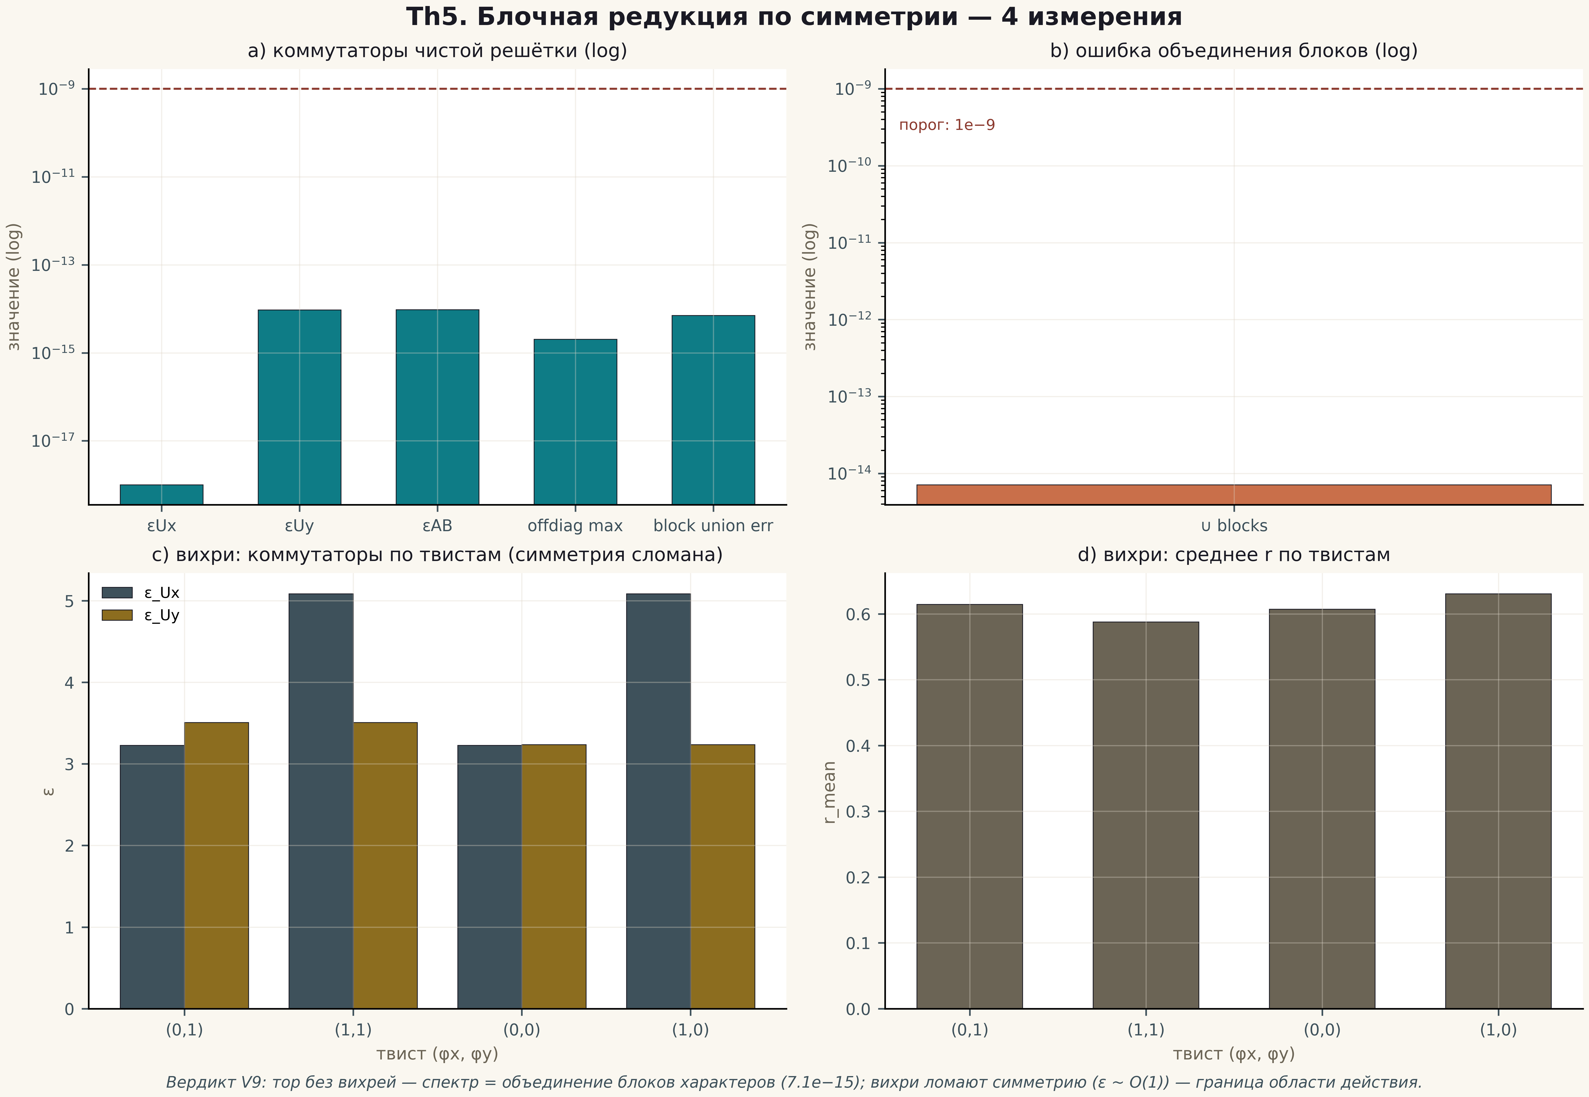
Рис. 1. Теорема Th5: четыре измерения измерений — метрика, её поведение по затворам/инстансам, контроль и порог (плитка 2×2, 600 dpi, данные вердикта кампании).

